米迪SDK_Android_Push
开发指南
[V2.3.8]

当前版本号: 2.3.8
公司名称：武汉迪派无线科技有限公司
完成日期： 2013-10-25

前言

适用范围
本文档是米迪平台与Android应用程序合作伙伴协同SDK的接口说明。

名词解释
Miidi : 米迪
productId :唯一标识应用的id。
clientPassword:分配给开发者的应用密码。

简介
米迪SDK集成了米迪的各项功能，开发者可以在应用中方便的集成米迪平台的各项功能，包括米迪广告墙、米迪统计、虚拟货币、广告条、推送广告等功能。
本文档描述了SDK 的用途与用法，提供了示例代码。您仅需要在现有的应用中加入少量代码，就可以集成米迪平台的各项功能，获得喜人的收入。

注意事项
1、开发者在正式发布程序中，使用SDKConnector.getInstance(Context).setAppId( "6", "6666666666666666");务必把productId和passwordId修改成从米迪网站申请的productId和clientPassword，否则将没有办法记录开发者的收入！

开始安装
关于使用方法，请阅读下面的安装指南。

一、导入jar包

首先请在你的工程文件根目录下创建一个名为libs的子目录，并将米迪Push SDK的jar包（miidiad_android_push_2_3_8.jar）拷贝到libs目录下，并将该jar包添加到工程的Java Build Path中。

对于Eclipse 工程，请参照下面的步骤添加JAR 包：
1) 在”Package Explore”页签中右击你的工程并选择”Properties”
2) 在左侧面板中选择”Java Build Path”
3) 在主窗口中选择”Libraries”页签
4) 点击”Add External JARs…”按钮
5) 选择你拷贝到libs目录下的miidiad_android_push_2_3_8.jar
6) 点击”OK”完成
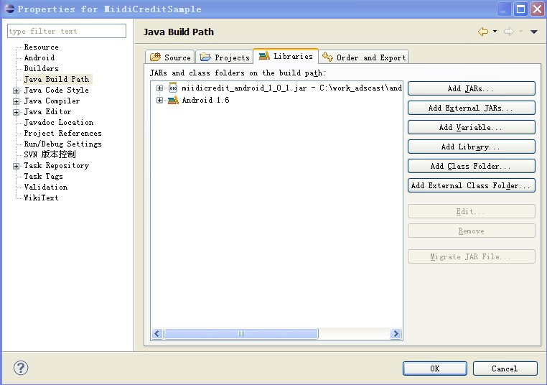

图表 1

二、添加权限许可
<!-- 连接网络权限INTERNET (必须)-->
<uses-permission android:name="android.permission.INTERNET" />
<!-- 用于下载前检查网络状态 (必须)-->
<uses-permission android:name="android.permission.ACCESS_NETWORK_STATE"/>

<!-- 往SDCard写入数据权限(必须) -->
<uses-permission android:name="android.permission.WRITE_EXTERNAL_STORAGE"/>
<!-- 获取设备相关信息(必须) -->
<uses-permission android:name="android.permission.READ_PHONE_STATE" />
<!-- 获取mac地址 ，支持一些Pad设备不能获取imei的bug(必须) -->
<uses-permission android:name="android.permission.ACCESS_WIFI_STATE" />

在</application>和</manifest>之间添加以上权限

三、在AndroidManifest.xml中的<application>添加
- AA是广告详情展示的载体Activity，请在AndroidManifest.xml 中添加AA:

<!-- 显示详细信息(必须) -->
<activity android:name="net.miidipush.SDK.AA" android:configChanges="keyboardHidden|orientation" />

2. Push广告注册计费广播Receiver, 请在AndroidManifest.xml 中添加AR:
<!-- 广告计费(必须) -->
<receiver android:name="net.miidipush.SDK.AR">
<intent-filter>
<action android:name="android.intent.action.PACKAGE_ADDED" />
<data android:scheme="package" />
</intent-filter>
<intent-filter>
<action android:name="android.net.conn.CONNECTIVITY_CHANGE" />
</intent-filter>

</receiver>

3. 注册Push广告服务Service，请在AndroidManifest.xml中添加AS

<!-- 广告服务(必须) -->
<service android:name="net.miidipush.SDK" />

接口说明

初始化帐号信息
1、在主Activity 的onCreate 函数中调用初始化ProductId 、ProductPassword。该方法确保调用一次即可。

SDKConnector.getInstance(Context). setAppId("您的应用的ProductId", "您的应用的密码");

2、开发者可以设置市场渠道号的初始化
SDKConnector.getInstance(Context). setAppId("您的应用的ProductId", "您的应用的密码" , “市场渠道号”)

推送广告接口

开发者可自定义通知栏图标；
方法：SDKConnector.getInstance(Context). setIconId (int iconId);
说明：
/**
* 设置通知的图标,由开发者自定义
* @param iconId ,icon的资源id
*/
public void setIconId (int iconId)

iconId参数为图标的ResourceId的值；例如iconId设置为R.drawable.icon值，可使用当前应用的Icon作为通知栏图标。

(2)手动获取推送广告
方法：SDKConnector.getInstance(Context). PushByAPI ();
说明：
手动获取一条新的推送广告:
/**
* 向第三方开发者提供的 ，推送广告接口
* @param
*
*/
public void PushByAPI()

常用推广渠道标识编码表
对用于每个分发渠道的安装包设置一个不同的渠道标识，可便于统计各渠道的用户数。
channelId | 渠道名称 |  | channelId | 渠道名称
000000 | 米迪平台(默认) |  | 101400 | 腾讯应用
100010 | Google电子市场 |  | 101500 | 3G安卓市场
100191 | 91手机助手 |  | 101600 | 天网下载
100200 | 安卓市场 |  | 101700 | 泡椒网
100300 | 机锋市场 |  | 101800 | 宝软网
100400 | 掌上应用汇 |  | 101900 | 飞流下载
100500 | 优亿市场 |  | 102100 | 地瓜游戏
100600 | 木蚂蚁市场 |  | 102200 | 能助手
100700 | 安丰下载 |  | 102300 | 三星乐园
100800 | 爱米商店 |  | 102400 | 酷派市场
100900 | 爱卓市场 |  | 102500 | 魅族市场
101100 | 安卓星空 |  | 102600 | 华为智慧云
101200 | N多市场 |  | 102700 | 摩托智件园
101300 | 安智市场 |  | 102800 | 联想乐市场
103100 | 十字猫 |  | 103200 | 历趣
104100 | 网易 |  | 104200 | 360市场
104300 | 百度 |  | 104400 | 小米市场
104500 | 联想乐商店 |  | 104600 | NearMe软件商店
104700 | 多多市场 |  | 104800 | 淘宝
104900 | 豌豆荚 |  | 105000 | UC
105100 | 当乐

关于混淆APK出错的问题
如果使用xml布局并且使用proguard混淆apk，请在proguard.cfg中加入以下代码:
-keep public class net.miidipush.SDK.** {
*;
}

米迪平台云端服务器参数设置接口

(1) 软件自动升级
SDK可以帮助开发者实现软件版本自动提示更新的功能。

请在www.miidi.net网站提交应用或者编辑修改应用，添加需要自动升级软件信息，包括软件的版本号（android应用的version code）和是否需要升级开关：
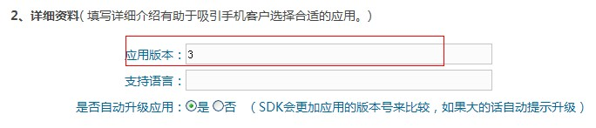

SDK会去判断android应用的version code，如果和在平台上面设置的不同。那么系统会提示升级，并且自动完成升级工作。
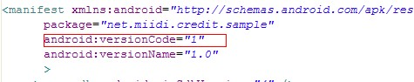

历史版本

